Przeciętne zatrudnienie i wynagrodzenia w gospodarce narodowej w 2025 r. – dane wstępne
11,0 mln etatów
Przeciętne zatrudnienie
w gospodarce narodowej w 2025 r.
Według danych wstępnych przeciętne zatrudnienie w gospodarce narodowej w 2025 r. wyniosło 11040,9 tys. etatów i pozostało na zbliżonym poziomie w stosunku do poprzedniego roku.

Przeciętne zatrudnienie w gospodarce narodowej
Przeciętne zatrudnienie uwzględnia pełnozatrud-nionych i niepełno-zatrudnionych, których wymiary etatów zostały przeliczone na pełne etaty
W 2025 r. najwięcej etatów (22,5%) było w sekcji Przetwórstwo przemysłowe. Względem 2024 r. przeciętne zatrudnienie zwiększyło się w większości sekcji, a największy wzrost miał miejsce w sekcji Pozostała działalność usługowa (o 3,0%), Edukacja (o 2,1%) oraz Obsługa rynku nieruchomości (o 2,0%). Spadek przeciętnego zatrudnienia odnotowano w siedmiu sekcjach, z czego największy w sekcji Górnictwo i wydobywanie (o 3,0%) oraz Handel; naprawa pojazdów samochodowych^{Δ} (o 1,6%).
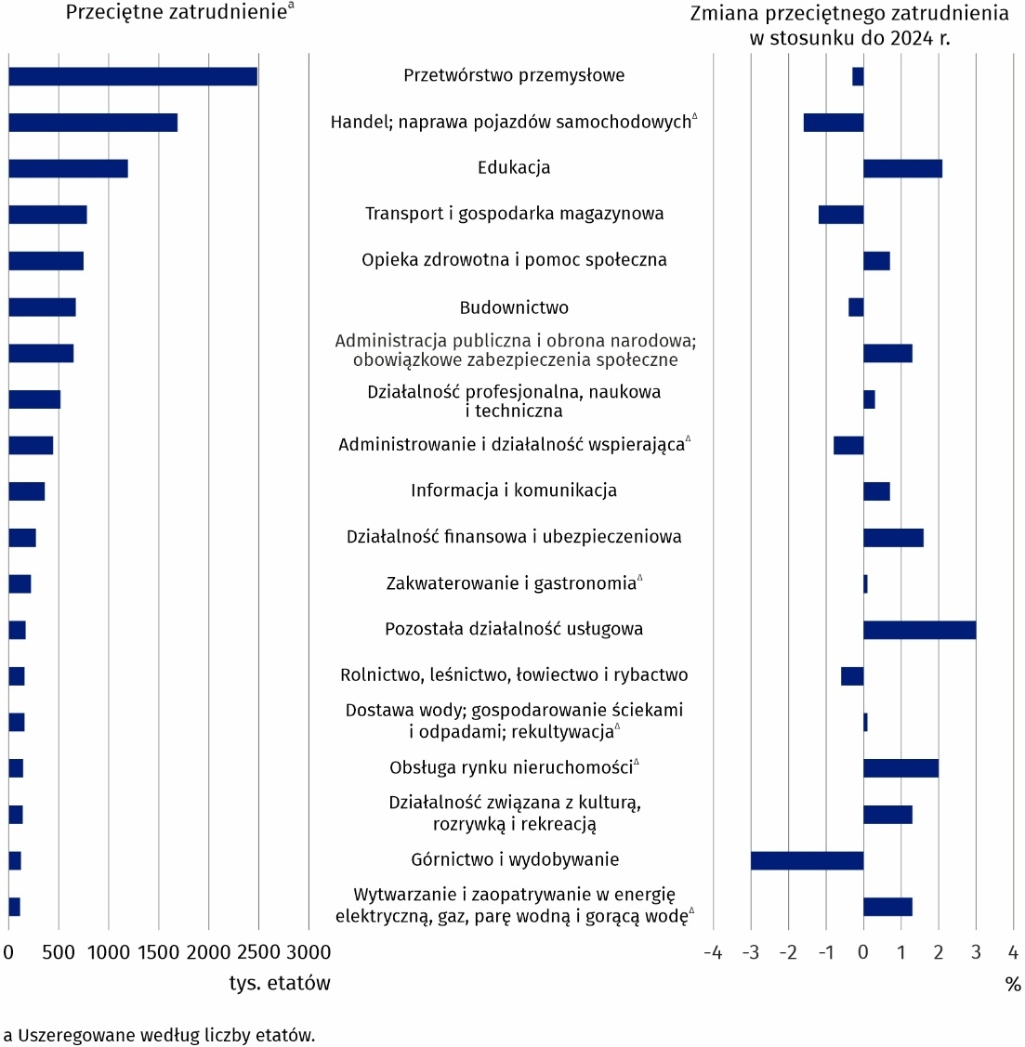
Wykres 1. Przeciętne zatrudnienie w gospodarce narodowej według sekcji PKD 2007 w 2025 r.
– dane wstępne

Przeciętne miesięczne wynagrodzenia brutto w gospodarce narodowej
W 2025 r. w stosunku
do 2024 r. przeciętne
miesięczne wynagrodzenie brutto w gospodarce narodowej wzrosło nominalnie o 9,1%
Według danych wstępnych przeciętne miesięczne wynagrodzenie brutto w gospodarce
narodowej w Polsce w 2025 r. wyniosło 8903,56 zł. W porównaniu z 2024 r. wzrosło nominalnie o 9,1%. Przeciętne miesięczne wynagrodzenie brutto pozostało zróżnicowane według sekcji PKD i wahało się od 5990,92 zł w sekcji Zakwaterowanie i gastronomia∆ do 14689,70 zł
w sekcji Informacja i komunikacja. Było to odpowiednio o 32,7% mniej i o 65,0% więcej
od przeciętnego miesięcznego wynagrodzenia brutto ogółem.
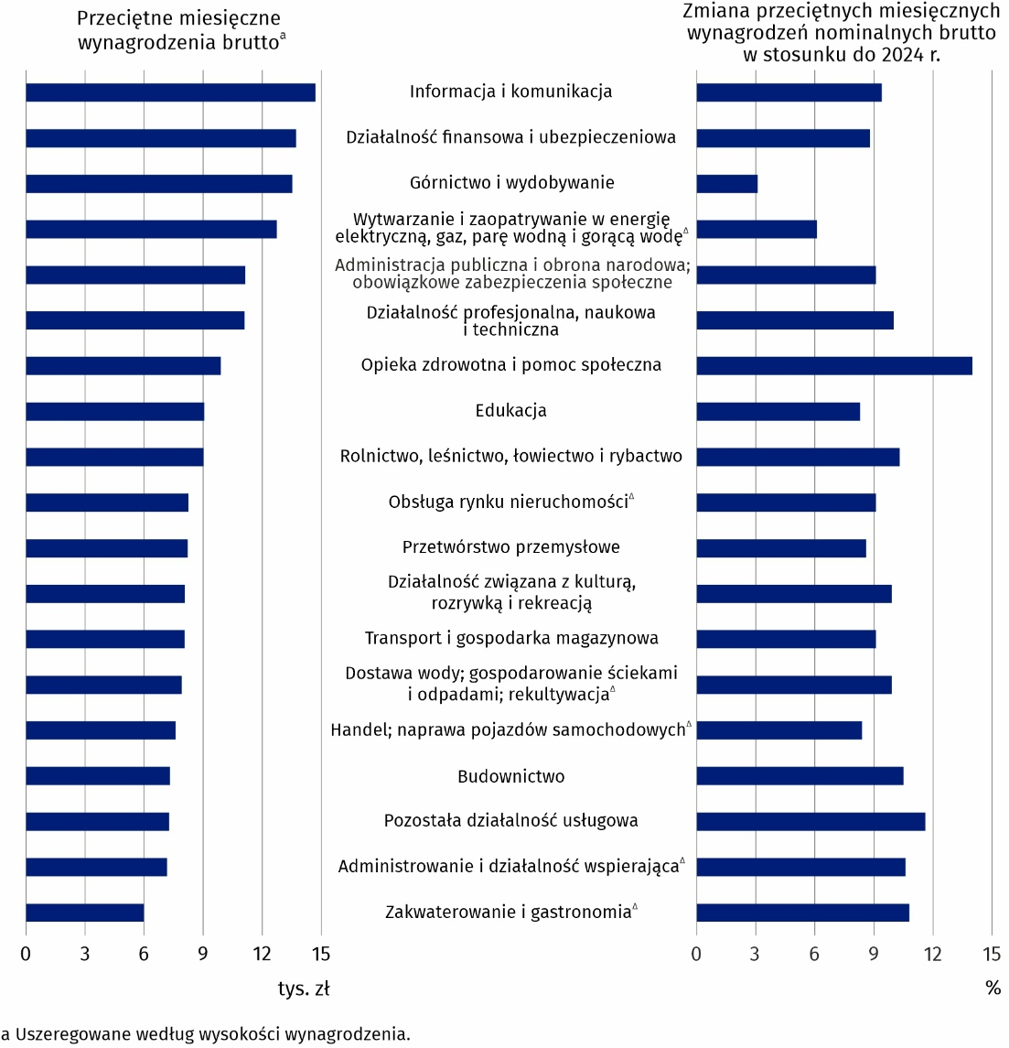
Wykres 2. Przeciętne miesięczne wynagrodzenia brutto w gospodarce narodowej według
sekcji PKD 2007 w 2025 r. – dane wstępne
We wszystkich sekcjach PKD zanotowano wzrost przeciętnego miesięcznego wynagrodzenia nominalnego brutto w stosunku do 2024 r. Wzrost ten wyniósł od 3,1% w sekcji Górnictwo
i wydobywanie do 14,0% w sekcji Opieka zdrowotna i pomoc społeczna.
Znak (∆) — oznacza, że nazwy zostały skrócone w stosunku do obowiązującej klasyfikacji;
ich pełne nazwy dostępne są na stronie GUS pod adresem: http://stat.gov.pl/Klasyfikacje/.
W przypadku cytowania danych Głównego Urzędu Statystycznego prosimy o zamieszczenie informacji: „Źródło danych GUS”, a w przypadku publikowania obliczeń dokonanych na danych opublikowanych przez GUS prosimy o zamieszczenie informacji: „Opracowanie własne na podstawie danych GUS”.

Opracowanie merytoryczne:  Urząd Statystyczny w Bydgoszczy  p.o. Dyrektora Katarzyna Klamrowska  Tel: +48 52 366 93 90 | Rozpowszechnianie:  Wydział Prasowy  Tel. komórkowy: +48 695 255 032  Tel. stacjonarne: +48 22 608 38 04, +48 22 449 41 45, +48 22 608 30 09  e-mail: obslugaprasowa@stat.gov.pl

stat.gov.pl

@GUS_STAT

@GlownyUrzadStatystyczny

@gus_stat

@GłównyUrządStatystycznyGUS

@Główny Urząd Statystyczny
Powiązane opracowania
Zeszyt metodologiczny Wynagrodzenia w gospodarce narodowej
Rocznik Statystyczny Pracy 2025
Inne opracowania dot. rynku pracy
Temat dostępny w bazach danych
Bank Danych Lokalnych -> Rynek pracy
Strateg -> Obszary tematyczne -> Rynek pracy
Dziedzinowa Baza Wiedzy -> Rynek pracy
Ważniejsze pojęcia dostępne w słowniku
Przeciętne zatrudnienie
Przeciętne miesięczne wynagrodzenie brutto

